Содержание
1. Техническое задание 8
1.1. Введение 8
1.1.1. Наименование системы 8
1.1.2. Назначение системы 8
1.2. Требования к программному продукту 8
1.2.5.1. Требования к устройству клиента 10
1.3. Требования к программной документации 10
1.4. Стадии и этапы разработки 11
2. Научно-исследовательская часть 14
2.1. Обоснование проблемы 14
2.2. Постановка задачи 14
2.3. Обоснование выбора операционной системы 15
2.4. Обоснование выбора языка пользовательского интерфейса 16
2.5. Обоснование выбора языка программирования 17
2.6. Обоснование выбора среды разработки 18
2.7. Обоснование выбора базы данных 19
2.8. Процессы в Android 19
2.9. Потоки в Android 21
3. Проектная часть 23
3.1. Общие сведения 23
3.2. Руководство программиста 23
3.2.1. Общая структура приложения 23
3.2.2. Структура базы данных 25
3.2.2.1. Описание таблиц 25
3.2.2.2. Описание связей 30
3.2.3. Структура классов приложения 31
3.2.3.1. Классы пакета Fragments 31
3.2.3.2 Классы пакета Helpers 33
3.2.3.3. Классы пакета RecipeFragments 33
3.2.3.4. Классы пакета RecipeNutrition 34
3.2.3.5. Классы основного пакета 34
3.2.4. Описание методов классов 35
4. Производственно-технологическая часть 47
4.1.Назначение приложения 47
4.2. Требования к аппаратной платформе 47
4.2.1. Требования к клиентскому устройству 47
4.3. Руководство пользователя 47
4.3.1. Установка, настройка и запуск приложения 47
4.3.2. Работа с приложением 48
5. Организационно-экономическая часть 56
5.1. Общая технико-экономическая характеристика объекта проектирования 56
5.2. Организация и планирование работ 56
5.3. Расчет затрат на разработку программного продукта 58
5.3.1. Расчет себестоимости предпроектного этапа 60
5.3.2. Расчет себестоимости исследовательского этапа 63
5.3.3. Расчет себестоимости конструкторского этапа 64
5.3.4. Расчет себестоимости технологического этапа 65
5.4. Определение стоимости специального оборудования 67
5.5. Оценка экономической целесообразности разработки 67
5.6. Вывод 68
6. Охрана труда и экология 69
6.1. Безопасность труда при разработке программы 70
6.1.2. Оценка акустической безопасности в помещении 71
6.1.3. Оценка электромагнитной безопасности 72
6.1.4. Оценка соответствия показателей микроклимата нормативным требованиям 72
6.1.5. Оценка соответствия показателей психофизиологических и эргономических факторов на рабочем месте нормативным требованиям 73
6.2. Обеспечение соответствия условий освещенности нормативным требованиям 75
6.2.1. Оценка соответствия условий освещенности нормативным требованиям 75
6.2.2. Обоснование обеспечения соответствия условий освещенности нормативным требованиям 76
6.2.2.1. Расчет параметров системы искусственного освещения помещения разработчика 76
6.2.3.2. Вывод 78
6.3. Экологическая безопасность при разработке программы 78
6.3.1. Оценка защиты от загрязнений окружающей среды при эксплуатации ЭВМ и периферийных устройств 78
6.4. Выводы 78
Заключение 80
Список использованных источников 81

Техническое задание

Введение
Данная выпускная квалификационная работа представляет собой программный комплекс, предполагающий наличие в нём двух компонентов: клиента и открытого API с базой данных продуктов. На стороне клиента реализовано Android-приложение «Диетические рецепты», которое позволяет осуществлять поиск рецептов по введенным продуктам.

Наименование системы
Наименование программы: «Диетические рецепты».

Назначение системы
Мобильное приложение для удобного поиска рецептов по разным критериям поиска и поддержания здорового образа питания.

Требования к программному продукту
    - Требования к функциональным характеристикам
«Диетические рецепты» – это приложение для пользователей, которые хотят быстро находить рецепты по продуктам, имеющимся у них на кухне, и по максимальной калорийности порции блюда.
Таким образом, приложение должно содержать и выполнять следующие действия:
- отзывчивый многофункциональный пользовательский интерфейс;
- рецепты должны содержать данные об энергетической ценности;
- рецепты должны содержать данные о порядке приготовления блюда;
- рецепты должны содержать список ингредиентов, необходимых для приготовления блюда;
- наличие базового поиска по продуктам;
- наличие расширенного поиска по максимальной калорийности порции блюда;
- наличие фильтра по диетическим критериям;
- наличие фильтра по аллергенным критериям;
- предоставление минимального функционала даже при невозможности подключения к серверу с базой данных;
- наличие возможности добавления ингредиента в список покупок;
- наличие списка покупок, сохраняемого на устройстве, т.е. не зависящего о сети;
- возможность расширения приложения, не нарушая структуры программы;
    - Требования к надежности
Надежное функционирование программы должно быть обеспечено выполнением совокупности организационно-технических мероприятий, перечень которых приведен ниже:
а) организацией бесперебойного питания технических средств;
б) использованием лицензионного программного обеспечения;
в) регулярным выполнением требований ГОСТ 51188-98. Защита информации. Испытания программных средств на наличие компьютерных вирусов.
    - Требования к эксплуатации
Данная программа будет работать при наличии мобильного устройства с операционной системой не ниже Android 4.4. С данной программой сможет работать пользователь, имеющий базовые навыки по работе со смартфонами.
Данный проект будет разработан в среде Android Studio 1.3.2. Для запуска приложения необходимо следующее программное обеспечение:
- Android 4.4 и выше
    - Требования к составу и параметрам технических средств
В состав ПО должны входить следующие технические средства:
- Устройство с операционной системой Android 4.4 и выше
- Доступ к бесперебойному интернет-соединению
    - Требования к техническим характеристикам

1.2.5.1. Требования к устройству клиента
Для нормального функционирования данного приложения необходимы:
- Операционная система Android 4.4 и выше
- Intel® Atom™ Processor Z2520 1.2 ГГц или более быстрый процессор
- Не менее 512 мегабайт (МБ) оперативной памяти (ОЗУ)
- Не менее 15 Мб свободного места в памяти
- Доступ в Интернет

Требования к программной документации
Состав программной документации должен включать в себя:
- Техническое задание (ГОСТ 34.602-89. Комплекс стандартов на автоматизированные системы. Техническое задание на создание автоматизированной системы).
- Исследовательская часть (ГОСТ 19.506-79. Единая система программной документации. Описание языка. Требования к содержанию и оформлению).
- Конструкторская часть (ГОСТ 19.504-79. Единая система программной документации. Описание языка. Требования к содержанию и оформлению).
- Технологическая часть (ГОСТ 19.505-79. Единая система программной документации. Описание языка. Требования к содержанию и оформлению).
- Диаграмма классов (UML).
- Диаграмма вариантов использования (UML).
- Демонстрационный чертеж (UML).
- Диаграмма статистики Android (UML).
- Диаграмма организационно-экономической части проекта (UML).
- Диаграмма охраны труда и защиты окружающей среды (UML).
- База данных (UML).

Стадии и этапы разработки
Таблица 1.1 – Календарный план работ
Стадии разработки | Этапы  работ | Содержание работ | Сроки
Техническое задание | Обоснование необходимости разработки программы | Определение целей создания системы. Постановка задачи. Сбор материалов. Выбор и обоснование эффективности и качества разрабатываемой программы. | 01.04.2016-01.04.2016
 | Разработка и утверждение технического задания | Определение требований к программе. Разработка требований к системе и ее частям. Разработка технологического обоснования разработки программ- | 02.04.2016- 02.04.2016
Продолжение таблицы 1.1
 |  | мы. Определение стадий, этапов и сроков разработки программы и документации на нее. Выбор языков программирования. Согласование и утверждение технического задания.
Эскизный проект | Разработка эскизного проекта | Предварительная разработка структуры входных и выходных данных.  Проектирование модели базы данных. Разработка общего описания алгоритма решения задачи. Уточнение методов решения задачи. Уточнение структуры входных и выходных данных. Реализация разработанной модели БД. | 04.04.2016-06.04.2016
Технический проект | Разработка технического проекта | Разработка алгоритма решения задачи.  Определение формы представления входных и выходных данных.  Разработка структуры программы. | 07.04.2016-07.04.2016
Продолжение таблицы 1.1
Разработка серверного приложения.
Разработка интерфейса для работы пользователя с приложением. Окончательное определение конфигурации технических средств.
Рабочий проект | Разработка программы | Программирование и отладка программы | 08.04.2016-07.05.2016
Рабочий проект | Разработка программной документации | Разработка программных документов в соответствии с требованиями ГОСТ 19.101-77. | 10.05.2016- 11.05.2016
Рабочий проект | Испытания программы | Разработка, согласование и утверждение программы и методики испытаний.  Корректировка программы и программной документации по результатам испытаний. | 12.05.2016- 14.05.2016

2. Научно-исследовательская часть

2.1. Обоснование проблемы
Каждому человеку надоедает есть одно и то же изо дня в день. С древних времен люди придумывают различные кулинарные рецепты блюд, каждый из которых отличается оригинальностью.
Наши бабушки имели дома большие кулинарные книги, выписывали и вырезали рецепты из газет и журналов, собирая таким образом свою собственную кулинарную книгу.
Но время идет, технологии развиваются, а человеку с современным темпом жизни просто некогда штудировать журналы и искать часами в кулинарной книге нужный рецепт, тем более, что книги стоят недешево, а покупать целую книгу рази одного или двух рецептов, невыгодно. Но что человек всегда имеет под рукой – это его телефон. Исходя из всех вышеизложенных факторов, появилась идея создать мобильное приложение, которое будет позволять пользователю находить рецепты по введенным продуктам; по калорийности блюда, тем, кто следит за своей фигурой; составлять список покупок, который он может легко просматривать, находясь в магазине, и не потеряет его, в отличие от бумажки.

2.2. Постановка задачи
Спроектировать и реализовать клиентское приложение, представляющее собой мобильное приложение под Android ОС. Мобильное приложение должно предоставлять клиенту интерфейс для поиска рецептов по введенным продуктам. Приложение должно отправлять запросы на открытое API с базой данных рецептов.

2.3. Обоснование выбора операционной системы
В качестве операционной системы выбрана ОС Android. Android — операционная система для смартфонов, интернет-планшетов, электронных книг, цифровых проигрывателей, наручных часов, игровых приставок, нетбуков, смартбуков, телевизоров и других устройств. В будущем планируется поддержка автомобилей и бытовых роботов. Основана на ядре Linux и собственной реализации виртуальной машины Java от Google. Android позволяет создавать Java-приложения, управляющие устройством через разработанные Google библиотеки. Android Native Development Kit позволяет портировать библиотеки и компоненты приложений, написанные на Си и других языках.
Упрощенно Android можно представить как комбинацию трех компонентов:
- свободной операционной системы с открытыми исходными кодами;
- среды разработки с открытыми исходными кодами для создания мобильных приложений;
- устройств, по большей части мобильных телефонов, на которых установлена операционная система Android вместе с разработанными для нее приложениями.
Главным преимуществом Android как среды разработки стал ее API. Android как нейтральная к приложениям платформа предоставляет возможность создавать программы, которые станут такой же неотъемлемой частью телефона, как и компоненты, поставляемые в комплекте.
Основные характеристики Android:
- отсутствие расходов на использование лицензии, распространение и разработку, а также каких-либо механизмов сертификации готовых программных продуктов;
- доступ к Wi-Fi-устройству;
- в сетях GSM, EDGE и 3G, предназначенных для телефонии и передачи данных, можно звонить или принимать звонки и SMS, отправлять и получать данные;
- полный контроль над мультимедийными устройствами, включая проигрывание или запись информации с камеры и микрофона;
- фоновые приложения и процессы;
- набор программных компонентов для повторного использования компонентов и замещения встроенных приложений.
Разработка приложения осуществляется для версии Android 4.4, так как на февраль 2016 года лидером среди всех версий Android остается KitKat 4.4, и его доля составляет 35,5% всех устройств. На Jelly Bean приходится 23,9%, а Android Lollipop занимает вторую строчку рейтинга с результатом 34,1% (Рисунок 2.1).
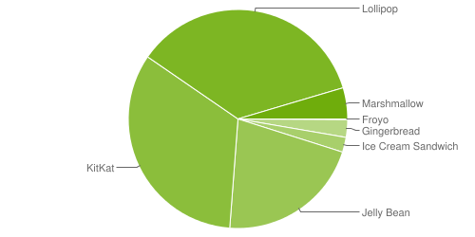
Рисунок 2.1 – Статистика использования версий Android

2.4. Обоснование выбора языка пользовательского интерфейса
В качестве языка интерфейса выбран английский язык, так как рецепты представлены на английском языке.

2.5. Обоснование выбора языка программирования
В качестве языка программирования выбран Java, так как он является основным языком разработки приложений под Android. Кроме того преимуществом Java является его кроссплатформенность.
Язык Java активно используется для создания мобильных приложений под операционную систему Android. При этом программы компилируются в нестандартный байт-код, для использования их виртуальной машиной Dalvik(начиная с Android 5.0 Lollipop виртуальная машина заменена на ART). Для такой компиляции используется дополнительный инструмент, а именно Software Development Kit, разработанный компанией Google.
Разработку приложений можно вести в среде Android Studio, NetBeans, в среде Eclipse, используя при этом плагин Android Development Tools (ADT) или в IntelliJ IDEA. Версия JDK при этом должна быть 5.0 или выше.
8 декабря 2014 года Android Studio признана компанией Google официальной средой разработки под ОС Android.
Основные возможности:
- автоматическое управление памятью;
- расширенные возможности обработки исключительных ситуаций;
- богатый набор средств фильтрации ввода-вывода;
- набор стандартных коллекций: массив, список, стек и т. п.;
- наличие простых средств создания сетевых приложений (в том числе с использованием протокола RMI);
- наличие классов, позволяющих выполнять HTTP-запросы и обрабатывать ответы;
- встроенные в язык средства создания многопоточных приложений, которые потом были портированы на многие языки (например, python);
- унифицированный доступ к базам данных:
- на уровне отдельных SQL-запросов — на основе JDBC, SQLJ;
- на уровне концепции объектов, обладающих способностью к хранению в базе данных — на основе Java Data Objects (англ.) и Java Persistence API;
- поддержка обобщений (начиная с версии 1.5);
- поддержка лямбд, замыканий, встроенные возможности функционального программирования (с 1.8);
- параллельное выполнение программ.

2.6. Обоснование выбора среды разработки
В качестве среды разработки была выбрана Android Studio 1.5.1. Android Studio – бесплатная среда, предназначенная для разработки приложений к системе Android.
Android Studio заключает в себя: Android SDK, инструменты для создания дизайна, тестирование и регуляцию, последнюю версию Андроид, с целью запускать там созданные приложения.
Новые функции появляются с каждой новой версией Android Studio. На данный момент доступны следующие функции:
- Расширенный редактор макетов: WYSIWYG, способность работать с UI компонентами при помощи Drag-and-Drop, функция предпросмотра макета на нескольких конфигурациях экрана.
- Сборка приложений, основанная на Gradle.
- Различные виды сборок и генерация нескольких .apk файлов
- Рефакторинг кода
- Статический анализатор кода (Lint), позволяющий находить проблемы производительности, несовместимости версий и другое.
- Встроенный ProGuard и утилита для подписки приложений.
- Шаблоны основных макетов и компонентов Android.
- Поддержка разработки приложений для Android Wear и Android TV.
- Встроенная поддержка Google Cloud Platform, которая включает в себя интеграцию с сервисами Google Cloud Messaging и App Engine.

2.7. Обоснование выбора базы данных
В качестве базы данных выбрана SQLite. SQLite — это встраиваемая кроссплатформенная БД, которая поддерживает достаточно полный набор команд SQL и доступна в исходных кодах (на языке C).
- SQL очень популярна (по крайней мере, она установлена на любом смартфоне)
- При выпуске версии SQL проходит через ряд серьезнейших автоматических тестов (проводится ~ 2 млн тестов), покрытие кода тестами 100% (с августа 2009).

2.8. Процессы в Android
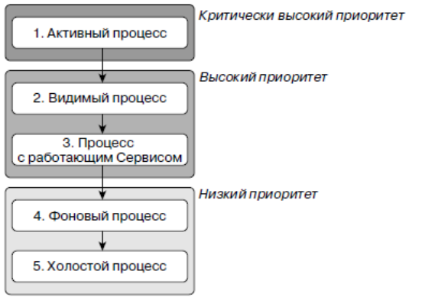
Рисунок 2.3 – Приоритеты процессов в Android
- Активные процессы. Активные процессы (на переднем плане) содержат компоненты, взаимодействующие с пользователем. Android поддерживает их отзывчивость, освобождая дополнительные ресурсы. Как правило, таких процессов очень мало и они закрываются в самую последнюю очередь.
Активные процессы включают в себя:
  - объекты Activity в активном состоянии, то есть те, которые находятся на переднем плане и отвечают на пользовательские события;
  - Широковещательные приемники, обрабатывающие события с помощью методов onReceive;
  - Сервисы, в которых запущены обработчики onStart, onCreate или onDestroy;
  - Сервисы, предназначенные для работы на переднем плане.
- Видимые процессы. Видимые, но не выполняющиеся в данный момент процессы содержат Активности, которые отображаются на экране. Речь о видимых Активностях, которые не находятся на переднем плане и не отвечают на пользовательские события. Это происходит, когда Активность частично перекрыта (диалоговым окном или другой полупрозрачной Активностью). Процессов, которые выводятся на экран, очень мало, поэтому их работа прерывается только в крайнем случае, если не хватает ресурсов для активных приложений.
- Процессы с запущенными сервисами. Это процессы, содержащие работающие Сервисы. Компоненты Service могут выполняться непрерывно и не должны иметь графического интерфейса. Поскольку фоновые Сервисы не взаимодействуют с пользователем напрямую, они
получают немного меньший приоритет, чем видимые Активности. Наличие таких Сервисов выводит процесс на передний план и делает его преждевременное завершение возможным, только если потребуются ресурсы для активных или видимых приложений.
- Фоновые процессы. Процессы, не имеющие ни видимых Активностей, ни работающих Сервисов. Как правило, существует множество фоновых процессов, работа которых будет завершаться по принципу «последний запущенный закрывается первым», чтобы освободить ресурсы для приложений, работающих на переднем плане.
- Холостые процессы. Для улучшения общей производительности системы Android часто сохраняет в памяти приложения, которые завершили жизненный цикл. Android поддерживает этот кэш, чтобы уменьшить время повторного запуска программ. Работа таких процессов прерывается при необходимости.

2.9. Потоки в Android
Потоки позволяют выполнять несколько задач одновременно, не мешая друг другу, что даёт возможность эффективно использовать системные ресурсы. Все компоненты приложения в Android, включая активности, сервисы и приёмники широковещательных намерений, начинают работу в главном потоке приложения. В результате трудоёмкие операции в любом из этих компонентов блокируют все остальные части приложения, включая сервисы и активности на переднем плане. Применение фоновых потоков — необходимое условие, если вы хотите избежать появления диалогового окна для принудительного закрытия приложения.
Android предоставляет несколько механизмов перемещения функциональности в фоновый режим.
2.9.1. Async Task
Класс AsyncTask предлагает простой и удобный механизм для перемещения трудоёмких операций в фоновый поток. Благодаря ему вы получаете удобство синхронизации обработчиков событий с графическим потоком, что позволяет обновлять элементы пользовательского интерфейса для отчета о ходе выполнения задачи или для вывода результатов, когда задача завершена.
AsyncTask создает, синхронизирует потоки, а также управляет ими, что позволяет создавать асинхронные задачи, состоящие из операций, выполняющихся в фоновом режиме, и обновлять пользовательский интерфейс по их завершении.
У AsyncTask есть несколько основных методов, которые нужно освоить в первую очередь. Обязательным является метод doInBackground(), остальные опциональны, но используются часто.
- doInBackground() – основной метод, который выполняется в новом потоке. Не имеет доступа к UI. Именно в этом методе должен находиться код для тяжелых задач. Принимает набор параметров тех типов, которые определены в реализации вашего класса. Этот метод выполняется в фоновом потоке, поэтому в нем не должно быть никакого взаимодействия с элементами пользовательского интерфейса. Здесь размещается трудоёмкий код, используя метод publishProgress(), который позволит обработчику onProgressUpdate() передавать изменения в пользовательский интерфейс. Когда фоновая задача завершена, данный метод возвращает конечный результат для обработчика onPostExecute(), который сообщит о нём в поток пользовательского интерфейса.
- onPreExecute() – выполняется перед doInBackground(). Имеет доступ к UI.
- onPostExecute() – выполняется после doInBackground() (может не вызываться, если AsyncTask был отменен). Имеет доступ к UI. Используется для обновления пользовательского интерфейса, как только фоновая задача завершена. Данный обработчик при вызове синхронизируется с потоком GUI, поэтому внутри него можно безопасно изменять элементы пользовательского интерфейса.
- onProgressUpdate. Имеет доступ к UI. Переопределите этот обработчик для публикации промежуточных обновлений в пользовательский интерфейс. При вызове он синхронизируется с потоком GUI, поэтому в нём можно безопасно изменять элементы пользовательского интерфейса.

3. Проектная часть

3.1. Общие сведения
Данный проект представляет собой приложение для поиска рецептов по введенным продуктам. Система представляет собой клиентское мобильное приложение для платформы Android, которое позволяет пользователю осуществлять поиск по базу рецептов, хранящейся на удаленном сервере.

3.2. Руководство программиста

3.2.1. Общая структура приложения
Структура Android – приложения меняется в зависимости от уровня API, фактически от версии платформы Android, для которой ведется разработка. Данный курсовой проект разрабатывался под Andriod 4.4 KitKat, API 19.
Приложение содержит следующие каталоги:
- res – каталог ресурсов приложения. В этом каталоге находятся следующие подкаталоги:
- res/drawable* — содержат изображения, адаптированные для различных разрешений экрана. По умолчанию в этих каталогах будут файлы ic_action_search.png и ic_launcher.png разных разрешений;
- res/layout — в подкаталог res/layout/ помещаются файлы компоновки в формате XML, которые определяют внешний вид окна Activity и расположение на нем элементов управления;
- res/values — в подкаталоге res/values расположены XML-файлы, в которых хранятся общие константы для всего приложения: текст, используемый элементами управления, цвета, стили и т.д.
Внутри этих каталогов могут быть только файлы, нельзя создать подкаталоги внутри подкаталогов каталога res.
- outputs – каталог с файлами для prodaction версии. В нём содержится откомпилированный код Java-классов вместе с файлами ресурсов, данными. Код, данные и ресурсы — все это упаковывается в файл с расширением apk. Именно этот файл используется для распространения программы и установки ее на мобильном устройстве.
- generated – каталог, в котором после компиляции создается файл R.java. Этот файл используется для обращения программы к своему каталогу ресурсов, не нужно изменять этот файл. Когда проект компилируется первый раз, среда разработки создает класс R и помещает его в файл R.java. Этот класс используется в коде программы для обращения к ресурсам, которые находятся в каталоге res/.
Изменять этот файл нет смысла, поскольку при следующей компиляции проекта среда его снова перезапишет. Но редактировать его и не нужно: при добавлении нового ресурса среда должным образом автоматически изменит файл R.java.
- src – содержит пакет com.acer.Recipes с исходным кодом приложения. Здесь содержатся java файлы, которые определяют основную логику работы приложения.
Кроме этого в структуру приложения входит обязательный файл AndroidManifest. В файле манифеста указывается имя Java-пакета приложения (имя пакета используется как уникальный идентификатор приложения), разрешения, которыми должно обладать приложение для обращения к защищенным частям API (нужно для взаимодействия с другими приложениями), библиотеки, необходимые для выполнения этого приложения и т.д.
Но самое главное — это описание компонентов приложения, а именно деятельностей, служб, контент-провайдеров, намерений и т.д. Объявления в файле манифеста позволяют операционной системе узнать, чем является тот или иной компонент и при каких условиях он должен быть запущен.
Файл манифеста приложения выполняет следующие функции:
- объявляет имя Java-пакета данного приложения. Имя пакета служит уникальным идентификатором для приложения;
- описывает компоненты приложения — Activity и Content Provider, из которых состоит данное приложение. Эти объявления позволяют системе Android знать, чем компоненты являются и при каких условиях они могут быть запущены;
- объявляет, какие разрешения должно иметь приложение для обращения к защищенным системным службам и взаимодействия с компонентами других приложений;
- объявляет разрешения, которые сторонние приложения обязаны иметь, чтобы взаимодействовать с компонентами данного приложения;
- объявляет минимальный уровень API Android, которого требует приложение;
- перечисляет библиотеки, с которыми приложение должно быть связано.

3.2.2. Структура базы данных
В качестве базы данных используется SQLite.
База данных состоит из следующих таблиц:
- reipes
- ingredients
- shopping_list
- fats
- carbs
- proteins
- diet_labels
- health_labels

3.2.2.1. Описание таблиц
В таблице «recipes» содержится информация о рецептах, которые пользователь сохранил на устройство. Структура таблицы указана в таблице 3.1.
Таблица 3.1 – Recipes
Наименование поля | Тип данных | Признак ключа | Примечание
id | text | PK | Уникальное значение
title | text |  | Название рецепта
source | text |  | Ссылка на сайт-источник рецепта
cal | integer |  | Калорийность всего блюда
weight | integer |  | Вес блюда
yield | integer |  | Количество порций в блюде
img_url | text |  | Ссылка на изображение рецепта

В таблице «ingredients» хранятся данные ингредиентах в рецептах, сохраненных на устройстве пользователя. Структура таблицы указана в таблице 3.2.
Таблица 3.2 – Ingredients
Наименование поля | Тип данных | Признак ключа | Примечание
id | integer | PK | Уникальное значение
id_recipe | text | FK | Идентификатор рецепта. Указывает на запись в таблице recipes
title | text |  | Название ингредиента

В таблице «shopping_list» хранится список продуктов, добавленных пользователем из описания рецепта в список покупок. Структура таблицы указана в таблице 3. 3.
Таблица 3.3 – Shopping List
Наименование поля | Тип данных | Признак ключа | Примечание
id | integer | PK | Уникальное значение
id_recipe | text | FK | Идентификатор рецепта. Указывает на запись в таблице recipes
title | text |  | Название ингредиента
is_bought | integer |  | Признак, указывающий, куплен ли продукт или нет.

В таблице «fats» содержится информация о жирах в рецепте. Структура таблицы указана в таблице 3.4.
Таблица 3.4 – Fats
Наименование поля | Тип данных | Признак ключа | Примечание
id | integer | PK | Уникальное значение
id_recipe | text | FK | Идентификатор рецепта. Указывает на запись в таблице recipes
total_weight | integer |  | Общий вес блюда
total | integer |  | Общее количество жиров на блюдо
dialy | integer |  | Процент суточной нормы от рекомендуемой нормы потребления.
saturated | integer |  | Количество насыщенных жиров на блюдо
trans | integer |  | Количество транс-жиров на блюдо
mono | integer |  | Количество мононенасыщенных жиров на блюдо
poly | integer |  | Количество полиненасыщенных жиров на блюдо

В таблице «carbs» содержится информация об углеводах в рецепте. Структура таблицы указана в таблице 3.5.
Таблица 3.5 – Carbs
Наименование поля | Тип данных | Признак ключа | Примечание
id | integer | PK | Уникальное значение
id_recipe | text | FK | Идентификатор рецепта. Указывает на запись в таблице recipes
total_weight | integer |  | Общий вес блюда
total | integer |  | Общее количество углеводов на блюдо
dialy | integer |  | Процент суточной нормы от рекомендуемой нормы потребления.
carbs_net | integer |  | Количество чистых углеводов на блюдо
filber | integer |  | Количество пищевых волокон на блюдо
sugars | integer |  | Количество сахаров на блюдо

В таблице «proteins» содержится информация о белках в рецепте. Структура таблицы указана в таблице 3.6.
Таблица 3.6 – Proteins
Наименование поля | Тип данных | Признак ключа | Примечание
id | integer | PK | Уникальное значение
id_recipe | text | FK | Идентификатор рецепта. Указывает на запись в таблице recipes
total_weight | integer |  | Общий вес блюда
total | integer |  | Общее количество белков на блюдо
dialy | integer |  | Процент суточной нормы от рекомендуемой нормы потребления.

В таблице «diet_labels» содержится информация о диетических метках рецепта. Структура таблицы указана в таблице 3.7.
Таблица 3.7 – Diet Labels
Наименование поля | Тип данных | Признак ключа | Примечание
id | integer | PK | Уникальное значение
id_recipe | text | FK | Идентификатор рецепта. Указывает на запись в таблице recipes
title | text |  | Название метки

В таблице «health_labels» содержится информация об аллергенных метках рецепта. Структура таблицы указана в таблице 3.8.
Таблица 3.8 – Health Labels
Наименование поля | Тип данных | Признак ключа | Примечание
id | integer | PK | Уникальное значение
id_recipe | text | FK | Идентификатор рецепта. Указывает на запись в таблице recipes
title | text |  | Название метки

3.2.2.2. Описание связей
Связь между таблицами «recipes» и «ingredients» – один-кo-многим, так как в таблице ингредиентов может храниться много записей об одном и том же рецепте.
Связь между таблицами «recipes» и «shopping_list» – один-к-многим, так как в таблице списка покупок может храниться много записей об одном и том же рецепте.
Связь между таблицами «recipes» и «fats» – один-к-одному, так как к одному рецепту может относиться только одна запись о жирах, содержащихся в нем.
Связь между таблицами «recipes» и «carbs» – один-к-одному, так как к одному рецепту может относиться только одна запись об углеводах, содержащихся в нем.
Связь между таблицами «recipes» и «proteins» – один-к-одному, так как к одному рецепту может относиться только одна запись о белках, содержащихся в нем.
Связь между таблицами «recipes» и «diet_labels» – один-кo-многим, так как в таблице диетических меток может храниться много меток об одном и том же рецепте.
Связь между таблицами «recipes» и «health_labels» – один-кo-многим, так как в таблице аллергенных меток может храниться много меток об одном и том же рецепте.
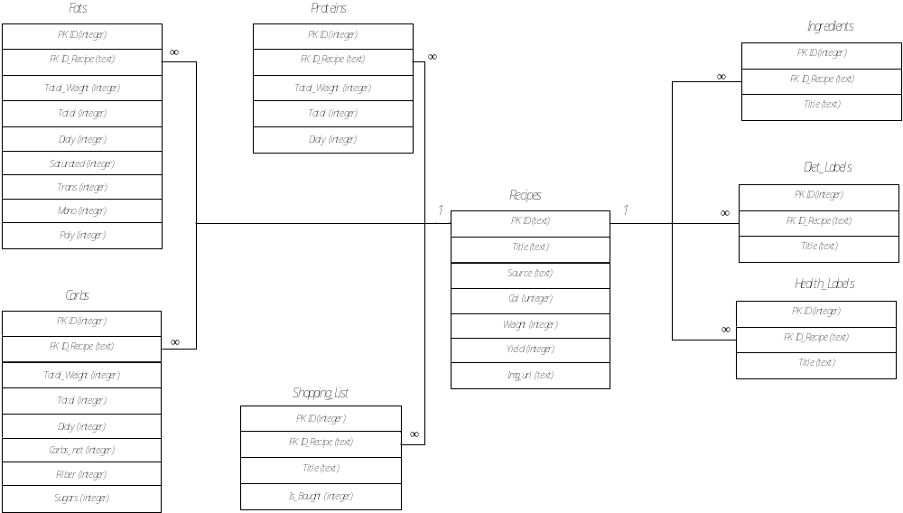
Рисунок 3.1 – Структурная схема базы данных

3.2.3. Структура классов приложения
Как говорилось выше, исходный код проекта храниться в каталоге src в пакете (package) com.acer.recipes.Рассмотрим содержимое пакетов подробнее.

3.2.3.1. Классы пакета Fragments
- AbstractRecipesResultFragment – абстрактный класс, унаследованный от класса android.support.v4.Fragment, который описывает поведение фрагментов приложения. Реализует функционал взаимодействия с открытым API. Классы, наследуемые от этого класса, должны реализовать абстрактный метод setFragmentFields();
- AllRecipesFragment – класс, унаследованный от абстрактного класса AbstractRecipesResultFragment, который реализует функционал взаимодействия с открытым API. Переопределяет метод initializeFragmentFields(), в котором инициализирует поля для получения всех рецептов.
- FavoritesFragment – класс, унаследованный от класса android.support.v4.Fragment. Реализует функционал взаимодействия с сохраненной на устройстве базой рецептов.
- RecipesResultFragment – класс, унаследованный от класса AbstractRecipesResultFragment, который реализует функционал взаимодействия с открытым API. Переопределяет метод initializeFragmentFields(), в котором инициализирует поля для получения всех рецептов по введенным продуктам.
- RecipesWithCaloriesResultFragment – класс, унаследованный от класса AbstractRecipesResultFragment, который реализует функционал взаимодействия с открытым API. Переопределяет метод initializeFragmentFields(), в котором инициализирует поля для получения всех рецептов по введенным продуктам и максимальной калорийности порции блюда.
- SearchRecipesFragment – класс, унаследованный от класса android.support.v4.Fragment. Предоставляет интерфейс для ввода продуктов и максимальной калорийности для поиска рецептов в базе данных сервера.
- ShoppingListFragment – класс, унаследованный от класса android.support.v4.Fragment. Реализует функционал взаимодействия со списком покупок, который хранится в базе данных, хранящейся на устройстве.
- StartPageFragment – класс, унаследованный от класса android.support.v4.Fragment. Предоставляет интерфейс начальной страницы приложения.

3.2.3.2 Классы пакета Helpers
- DbHelper – класс, унаследованный от класса android.database.sqlite.SQLiteOpenHelper, реализующий интерфейс управления созданием базы данных и контроля версий. Реализует функционал создания, удаления таблиц; добавления, удаления рецептов из базы данных; добавления, удаления продуктов из списка покупок; проверку на содержание продукта в списке покупок.
- JsonManager – класс, реализующий соединение с сервером и обрабатывающий данные, полученные от сервера.

3.2.3.3. Классы пакета RecipeFragments
- DirectionsFragment – класс, унаследованный от класса android.support.v4.Fragment. Реализует функционал вывода пошагового приготовления рецепта.
- IngredientsFragment – класс, унаследованный от класса android.support.v4.Fragment. Реализует функционал вывода списка ингредиентов рецепта. Содержит функционал добавления ингредиентов в список покупок.
- NutritionFragment – класс, унаследованный от класса android.support.v4.Fragment. Реализует функционал вывода энергетической и пищевой ценности блюда. Также содержит информацию о диетических и аллергенных метках.
- SlidingTabLayout – класс, предоставляемый в открытом доступе Google. Для реализации прокрутки вкладок пользователем. Вспомогательный для SlidingTabLayout.
- SlidingTabStrip – класс, предоставляемый в открытом доступе Google. Для реализации прокрутки вкладок пользователем.
- TabsPagerAdapter – класс, унаследованный от класса android.support.v4.FragmentPagerAdapter. Реализует функционал для смены фрагментов DirectionsFragment, IngredientsFragment, NutritionFragment.

3.2.3.4. Классы пакета RecipeNutrition
- Carbs – класс, реализующий интерфейс Serializable. Класс, содержащий информацию об углеводах в блюде.
- Fat – класс, реализующий интерфейс Serializable. Класс, содержащий информацию о жирах в блюде.
- Protein – класс, реализующий интерфейс Serializable. Класс, содержащий информацию о белках в блюде.
- Ingredient – класс, содержащий информацию об ингредиенте блюда, содержится ли ингредиент в списке покупок.

3.2.3.5. Классы основного пакета
- Constants – класс, содержащий глобальные переменные, которые необходимы для работы всему приложению, такие как:
  - DbHelper dbhelper – переменная для обращения к базе данных;
  - String AppId_AppKey – строковая переменная, содержащая информацию для авторизации на API;
  - String SERVER_ADDRESS – строковая переменная, содержащая адрес API;
  - String GET_RECIPES_ADDRESS – строковая переменная, содержащая адрес для поиска рецептов;
  - String GET_ALL_RECIPES – строковая переменная, содержащая адрес для получения всех рецептов;
  - String PREFIX_CCAL_ADDRESS – строковая переменная, содержащая адрес для поиска рецептам по калорийности порции;
  - String DIET_FILTER – строковая переменная, содержащая адрес для диетических меток;
  - String HELTH_FILTER – строковая переменная, содержащая адрес для аллергенных меток;
- RecipeActivity – класс, унаследованный от класса android.support.v4.FragmentActivity. Предоставляет интерфейс взаимодействия с выбранным рецептом из списка поиска рецептов. Содержит фрагменты DirectionsFragment, IngredientsFragment, NutritionFragment.
- MainActivity – класс, описывающий поведение левого и правого выдвижных боковых меню DrawerLayout.
- IngredientAdapter – класс, наследуемый от стандартного адаптера ArrayAdapter<T>. Реализует функционал добавления и удаления ингредиента в список покупок.
- Recipe – описывает поля и методы для взаимодействия с экземпляром класса Recipe.
- RVAdapter – класс, наследуемый от стандартного адаптера RecyclerView.Adapter<RVAdapter.RecipeViewHolder>. Реализует функционал вывода информации о рецепте на фрагменте списка с результатом рецептов.
- ShoppingListAdapter – класс, наследуемый от стандартного адаптера ArrayAdapter<T>. Реализует функционал удаления и вычеркивания пунктов из списка покупок.

3.2.4. Описание методов классов
- MainActivity – наследуется от AppCompatActivity. Предназначен для размещения вкладок и DrawerLayout.
- void onCreate(Bundle savedInstanceState) – вызывается при создании или перезапуске MainActivity. В нём создаются меею, элементы ActionBar и обработка их нажатия.
Вход:
- Bundle savedInstanceState – сохраненные глобальные данные.
Выход: нет.
- void displayView(int position) – вызывается при выборе пункта меню из NavigationDrawer для смены фрагментов;
Вход:
- int position – номер позиции в списке NavigationDrawer.
Выход: нет.
- void setTitle(String title) – вызывается при выборе пункта меню из NavigationDrawer для смены заголовка в ActionBar.
Вход:
- String title – строка с названием заголовка, который нужно отобразить в ActionBar.
Выход: нет.
- void initDrawer() – метод, инициализирующий Drawer Layout.
Вход: нет.
Выход: нет.
- void initLeftDrawer() – метод, инициализирующий левое меню выдвигающегося Drawer.
Вход: нет.
Выход: нет.
- void initDietRightDrawer() – метод, инициализирующий правый список диетических меток выдвигающегося Drawer.
Вход: нет.
Выход: нет.
- void initHealthRightDrawer() – метод, инициализирующий правый список аллергенных меток выдвигающегося Drawer.
Вход: нет.
Выход: нет.
- void onCreateOptionsMenu(Menu menu) – переопределенный метод, инициализирует пункты меню ActionBar.
Вход:
- Menu menu – объект типа Menu, содержащий пункты меню.
Выход: нет.
- void onOptionItemSelected(MenuItem menuItem) – метод, описывающий поведение UI при нажатии на пункт левого меню навигации;
Вход:
- MenuItem menuItem – пункт меню.
Выход: нет.
- AbstractRecipesResultFragment – абстрактный класс, унаследованный от класса android.support.v4.Fragment, который описывает поведение фрагментов приложения. Реализует функционал взаимодействия с открытым API. Классы, наследуемые от этого класса, должны реализовать абстрактный метод initializeFragmentFields(). Реализует интерфейс OnRefreshListener.
- void onCreateView(LayoutInflater inflater, ViewGroup container, Bundle savedInstanceState) – вызывается при первом создании фрагмента.
Вход:
- LayoutInflater inflater – объект LayoutInflater, который используется для связывания XML- разметки и объекта отображения.
- ViewGroup container –компонент, к которому присоединяются другие view.
- Bundle savedInstanceState – сохраненные глобальные данные.
Выход: нет.
- void onRefresh() – метод, вызывается при обновлении фрагмента.
Вход: нет.
Выход: нет.
- abstract void initializeFragmentFields() – абстрактный метод, который должны переопределять наследники.
Вход: нет.
Выход: нет.
- MyTask extends AsyncTask<Void, Void, Void> – класс для создания экземпляра класса, который работает не в главном потоке приложения.
Вход: нет.
Выход: нет.
- void doInBackground(Void... params) – метод для соединения клиента с сервером. Происходит получение списка продуктов с сервера и заполнение внутренней базы данных SQLite.
Вход: нет.
Выход: нет.
- void onPostExecute(Void result) – метод, исполняемый после завершения выполнения основного метода класса
Вход: нет.
Выход: нет.
- RecipeActivity – класс, унаследованный от класса android.support.v4.FragmentActivity. Предоставляет интерфейс взаимодействия с выбранным рецептом из списка поиска рецептов. Содержит фрагменты DirectionsFragment, IngredientsFragment, NutritionFragment.
- void onCreate(Bundle savedInstanceState) – метод, вызываемый при первом запуске активити.
Вход:
- Bundle savedInstanceState – сохраненные глобальные данные.
Выход: нет.
- void onWindowFocusChanged(boolean hasFocus) – метод, вызываемый при смене фокуса атикивти.
Вход:
- boolean hasFocus – логическая переменная, принимающая значение true, если объект находится в фокусе и false, если нет.
Выход: нет.
- void onPageScrolled(int position, float positionOffset, int positionOffsetPixels) – метод, вызываемый при прокрутке активити.
Вход:
- int position – позиция списка
- float positionOffset – смещение позиции списка
- int positionOffsetPixels – смещение позиции списка в пикселях
Выход: нет.
- void onTabChanged(String tabId) – метод, вызываемый при смене фрагментов активити.
Вход:
- String tabId – идентификатор вкладки
Выход: нет.
- SearchRecipesFragment – класс, унаследованный от класса android.support.v4.Fragment. Предоставляет интерфейс для ввода продуктов и максимальной калорийности для поиска рецептов в базе данных сервера.
- void onCreateView(LayoutInflater inflater, ViewGroup container, Bundle savedInstanceState) – вызывается при первом создании фрагмента.
Вход:
- LayoutInflater inflater – объект LayoutInflater, который используется для связывания XML- разметки и объекта отображения.
- ViewGroup container –компонент, к которому присоединяются другие view.
- Bundle savedInstanceState – сохраненные глобальные данные.
Выход: нет.
- static SearchRecipesFragment getFragment() – метод, вызываемый для получения экземпляра фрагмента.
Вход: нет.
Выход:
- SearchRecipesFragment fragment – инициализированный экземпляр класса SearchRecipesFragment.
- void onClick(View v) – метод, описывающий поведение фрагмента при нажатии на элементы фрагмента.
Вход:
- View v – view, к которому вызывается этот метод.
Выход: нет.
- void noProductMessage() – метод вызываемый, если пользователь не ввел в поле поиска продукт.
Вход: нет.
Выход: нет.
- void noCaloriesMessage() – метод вызываемый, если пользователь не ввел в поле поиска продукт.
Вход: нет.
Выход: нет.
- ShoppingListFragment – класс, унаследованный от класса android.support.v4.Fragment. Реализует функционал взаимодействия со списком покупок, который хранится в базе данных, хранящейся на устройстве.
- void onCreateView(LayoutInflater inflater, ViewGroup container, Bundle savedInstanceState) – вызывается при первом создании фрагмента.
Вход:
- LayoutInflater inflater – объект LayoutInflater, который используется для связывания XML- разметки и объекта отображения.
- ViewGroup container –компонент, к которому присоединяются другие view.
- Bundle savedInstanceState – сохраненные глобальные данные.
Выход: нет.
- static ShoppingListFragment getFragment() – метод, вызываемый для получения экземпляра фрагмента.
Вход: нет.
Выход:
- ShoppingListFragment fragment – инициализированный экземпляр класса ShoppingListFragment.
- void onCreateContextMenu (ContextMenu menu, View v,ContextMenuInfo menuInfo) – метод, вызывающий контекстное меню для элемента списка покупок.
Вход:
- ContextMenu menu – объект контекстного меню.
- View v – объект view контекстного меню.
- ContextMenuInfo menuInfo – объекст с информацией о контекстном меню.
Выход: нет.
- boolean onContextItemSelected(MenuItem item) – метод, вызываемый при появлении контекстного меню для элемента списка покупок.
Вход:
- MenuItem item – элемент контекстного меню.
Выход: нет.
- StartPageFragment – класс, унаследованный от класса android.support.v4.Fragment. Предоставляет интерфейс начальной страницы приложения.
- void onCreateView(LayoutInflater inflater, ViewGroup container, Bundle savedInstanceState) – вызывается при первом создании фрагмента.
Вход:
- LayoutInflater inflater – объект LayoutInflater, который используется для связывания XML- разметки и объекта отображения.
- ViewGroup container –компонент, к которому присоединяются другие view.
- Bundle savedInstanceState – сохраненные глобальные данные.
Выход: нет.
- static StartPageFragment getFragment() – метод, вызываемый для получения экземпляра фрагмента.
Вход: нет.
Выход:
- ShoppingListFragment fragment – инициализированный экземпляр класса ShoppingListFragment.
- void onClick(View v) – метод, описывающий поведение фрагмента при нажатии на элементы фрагмента.
Вход: нет.
- View v – выбранный объект view, к которому применяется этот мтеод.
Выход: нет.
- Recipe – класс, реализующий интерфейс Serializable. Описывает поля и методы для работы с экземпляром класса.
- DbHelper – класс, наследованный от SQLiteOpenHelper. Реализует интерфейс взаимодействия с базой данных, хранящейся на устройстве.
- void onCreate(SQLiteDatabase db) – вызывается при первом создании базы данных
Вход:
- SQLiteDatabase db – объект базы данных.
Выход: нет.
- void onUpgrade(SQLiteDatabase db, int oldVersion, int newVersion) – вызывается при обновлении базы данных. В параметрах указываются база данных, номер старой версии и номер новой версии.
Вход:
- SQLiteDatabase db – объект базы данных.
- int oldVersion – предыдущая версия базы данных.
- int newVersion – новая версия базы данных.
Выход: нет.
- void addRecipe(Recipe recipe) – метод, добавляющий рецепт в базу данных.
Вход:
- Recipe recipe – объект рецепта.
Выход: нет.
- void deleteRecipe(Recipe recipe) – метод, удаляющий рецепт из базы данных.
Вход:
  - Recipe recipe – объект рецепта.
Выход: нет.
- ArrayList<Recipe> geatAllRecipes() – метод, возвращающий все рецепты, хранящиеся в базе данных.
Вход: нет.
Выход:
  - ArrayList<Recipe> recipes – список рецептов, хранящихся в базе данных.
- void addIngredientToShoppingList(Recipe recipe, String ingredient) – метод, добавляющий ингредиент в таблицу списка покупок.
Вход:
  - Recipe recipe – объект рецепта.
  - String ingredient – ингредиент.
Выход: нет.
- void deleteIngredientFromShoppingList(String ingredient) – метод, удаляющий ингредиент из таблицы списка покупок.
Вход:
- String ingredient – ингредиент.
Выход: нет.

- void setBoughtIngredient(Ingredient ingredient) – метод, устанавливающий признак для записи в таблице списка покупок, что ингредиент куплен.
Вход:
- Ingredient ingredient – ингредиент.
Выход: нет.
- boolean isInShoppingList(Recipe recipe, String ingredient) – метод, проверяющий на наличие ингредиента в списке покупок.
Вход:
- Recipe recipe – объект рецепта.
- String ingredient – ингредиент.
Выход:
- boolean isInShoppingList - логическая переменная. Принимает true, если ингредиент находится в списке покупок и false, если нет.
- void unsetBoughtIngredient(Ingredient ingredient) – метод, убирающий признак для записи в таблице списка покупок, что ингредиент куплен.
Вход:
- Ingredient ingredient – ингредиент.
Выход: нет.
- ArrayList<Ingredient> getShoppingList() – метод, возвращающий все записи из таблицы списка покупок.
Вход: нет.
Выход:
- ArrayList<Ingredient> products – список продуктов, находящихся в таблице списка покупок.
- JsonManager – класс, реализующий соединение с сервером и обрабатывающий данные, полученные от сервера.
- String getAllRecipes(URL fullUrl) – метод, посылающий запрос на сервер и получающий ответ.
Вход:
- URL fullUrl – ссылка, куда направляется запрос.
Выход:
- String allRecipes – строка с ответом сервера со списком всех рецептов, полученных по соответствующим критериям запроса.
- void putRecipes(String inputFromServer, ArrayList<Recipe> recipeArrayList) – метод, обрабатывающий ответ от сервера и помещающий результат в список объектов Recipe.
Вход:
- String inputFromServer - строка с ответом сервера со списком всех рецептов, полученных по соответствующим критериям запроса.
- ArrayList<Recipe> recipeArrayList – список рецептов, куда помещаются созданные объекты типа Recipe.
Выход: нет.
- IngredientAdapter – класс, наследуемый от стандартного адаптера ArrayAdapter<T>. Реализует функционал добавления и удаления ингредиента в список покупок.
- View getView(int position, View convertView, ViewGroup parent) – метод, добавляющий и удаляющий ингредиент из списка покупок.
Вход:
- int position – позиция элемента в списке.
- View convertView – объект-список, который содержит выбранный объект.
- ViewGroup parent – объект-родитель.
Выход:
- View view – элемент view списка.

4. Производственно-технологическая часть

4.1.Назначение приложения
Программный продукт представляет собой Android-приложение, построенное на основе получения данных из открытой базы данных.

4.2. Требования к аппаратной платформе

4.2.1. Требования к клиентскому устройству
Для нормального функционирования программы клиентское приложение должно обеспечивать выполнение следующих функций:
- Устанавливать соединение с сервером;
- Обрабатывать ответы сервера;
- Предоставлять пользователю графический интерфейс для отображения результатов запросов;
- Позволять пользователю просматривать рецепты;
- Обрабатывать ошибки и уведомлять пользователя о различных ошибках, не закрывая приложения.

4.3. Руководство пользователя

4.3.1. Установка, настройка и запуск приложения
Для установки приложения на реальное устройство необходимо:
- включить на устройстве режим разработчика
- разрешить установку из неизвестных источников
- Загрузить на телефон установочный файл recipes.apk
- Запустить этот файл
- Согласиться на предложение установить приложение на телефон
Для запуска приложения нажать иконку приложения, которая появилась среди других установленных приложений.

4.3.2. Работа с приложением
После запуска приложения, можно увидеть стартовую страницу приложения (Рисунок 4.1). На ней расположены:
- ActionBar, на котором расположены (слева направо):
- Кнопка для выдвижения левого бокового меню навигации;
- Кнопка для ввода продукта для поиска рецептов;
- Кнопка для выдвижного правого бокового меню диетических и гиппоалергенных фильтров;
- кнопка для ввода продукта для поиска рецептов по максимальной калорийности порции;
- кнопка для вывода на экран списка покупок;
- кнопка для вывода на экран всех рецептов, сохраненных на устройстве;

Рисунок 4.1 – Начальная страница
При нажатии на лупу в ActionBar появляется поле для ввода ингредиента. Введя нужный ингредиент, пользователь должен нажать поиск на клавиатуре устройства (Рисунок 4.2).

Рисунок 4.2 –Ввод ингредиента для поиска
При нажатии на кнопку «Search» пользователь переходит на страницу с найденными по его запросу рецептами. В этом окне указывается минимальная информация о рецепте: название, общий вес блюда, количество порций, калорийность блюда на 100 грамм (Рисунок 4.3) и калорийность блюда на порцию.
Нажатие на звездочку в правом верхнем углу каждого рецепта позволяет сохранить рецепт на устройство. В этом случае информация о блюде будет доступна без наличия сети Интернет.
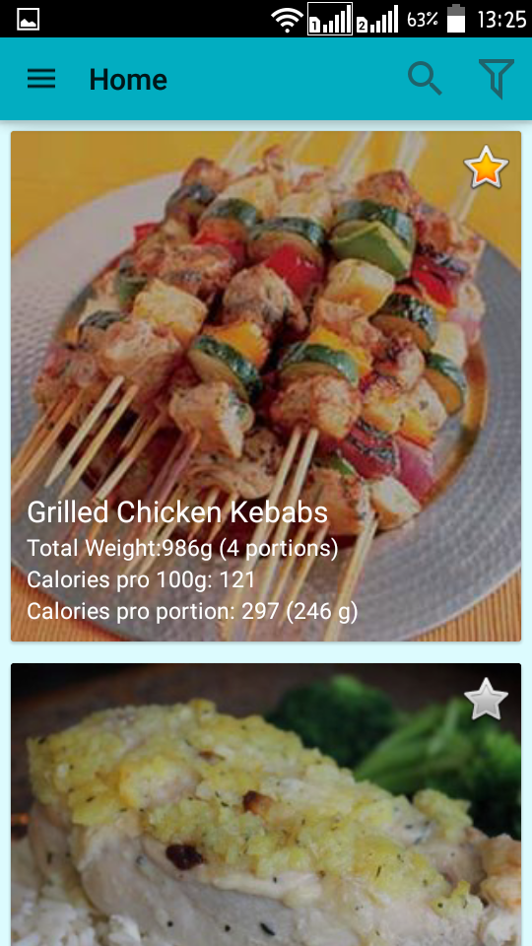
Рисунок 4.3 –Страница с найденными рецептами
Выбрав и нажав на рецепт из списка, пользователь попадает на страницу с подробной информацией о блюде (Рисунок 4.4 – 4.6). Нажатием на стрелку «Назад» в левом верхнем углу экрана пользователь вновь попадает на страницу с результатами поиска.
Вкладка «Ingredients» (Рисунок 4.4) содержит список продуктов, необходимый для приготовления данного блюда.
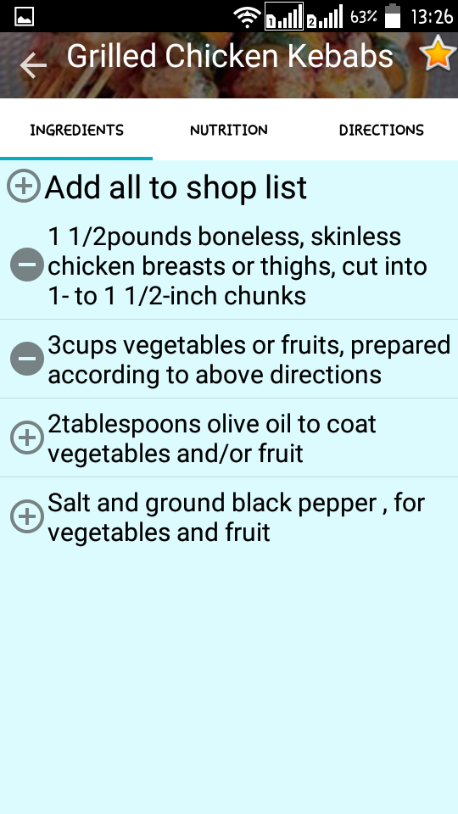
Рисунок 4.4 – Список ингредиентов, необходимых для приготовления

При нажатии на кнопку «+», находящейся слева от каждого ингредиента, пользователь может добавить соответствующий ингредиент в список покупок. A нажав на пункт «Add all to shop list» пользователь добавит в список покупок все ингредиенты, необходимые для приготовления данного блюда.
Вкладка «Nutrition» (Рисунок 4.5) содержит подробную информацию об энергетической и пищевой ценности блюда на 100 грамм. Также она содержит информацию о диетических и гиппоаллергенных метках блюда.
Вкладка «Directions» содержит пошаговый рецепт приготовления блюда. Эта вкладка доступна только при наличии сети Интернет.
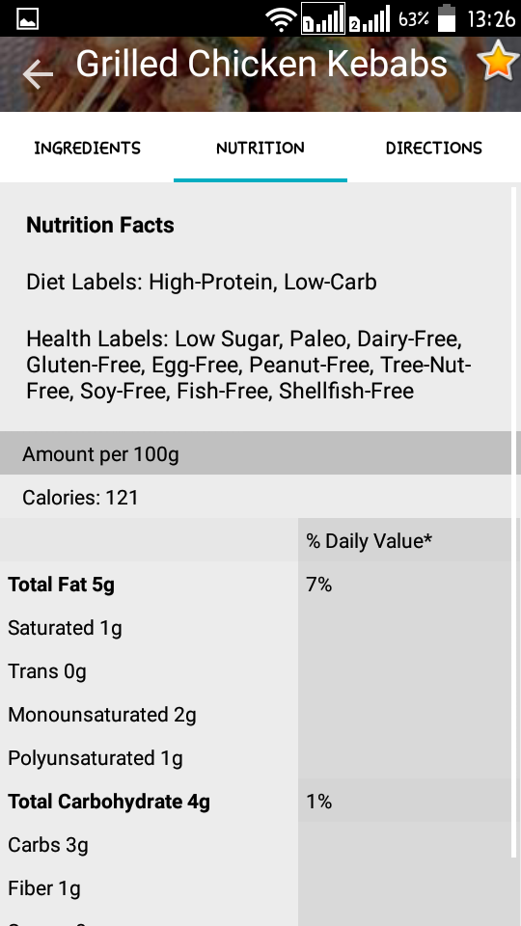
Рисунок 4.5 – Подробная информация о блюде

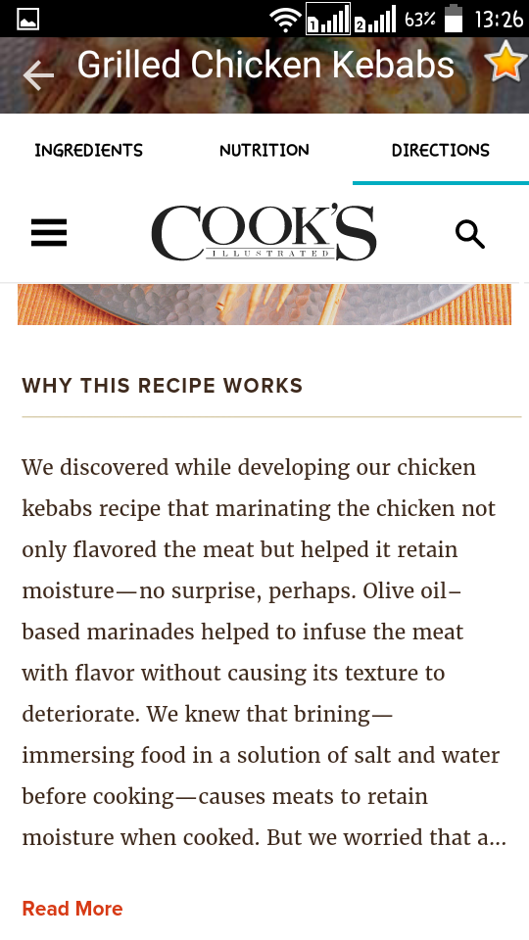
Рисунок 4.6 – Пошаговый рецепт приготовления блюда
Нажав на иконку меню в левом верхнем углу, пользователь попадает в меню приложения (Рисунок 4.7).

Рисунок 4.7 – Выдвижное навигационное меню приложения

Нажав на кнопку «Search by calories» на стартовой странице приложения или выбрав соответствующий пункт меню в левом выдвижном навигационном меню, пользователь попадает на страницу поиска блюд по ингредиенту и максимальной калорийности порции (Рисунок 4.8).
В верхнее текстовое поле пользователь должен ввести ингредиент, а в нижнее максимальную калорийность порции. В нижнее поле пользователь может ввести только числа. По нажатию на кнопку «Search» приложение выдает упорядоченный список рецептов по калорийности, калорийность порции которых не превышает введенную пользователем.
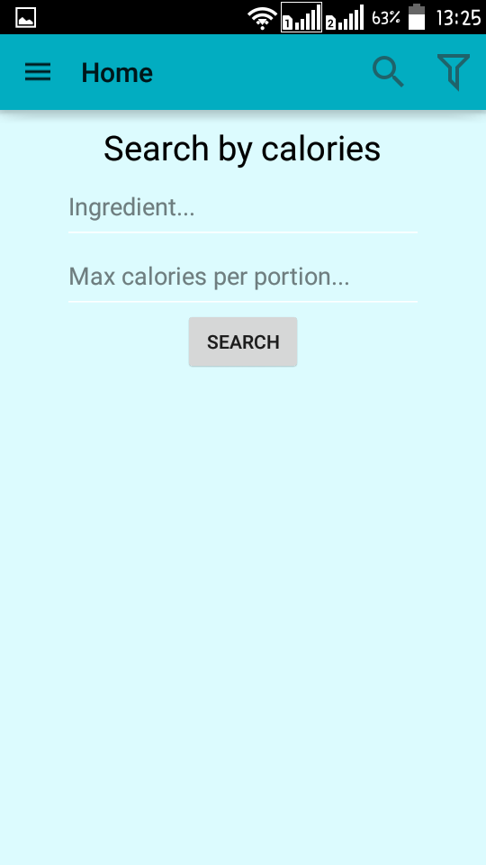
Рисунок 4.8 – Поиск по ингредиенту и максимальной калорийности блюда
Нажав на кнопку в правом вернем углу ActionBar, появляется выдвижное меню, где пользователь может указать фильтры для поиска рецептов (Рисунок 4.9).
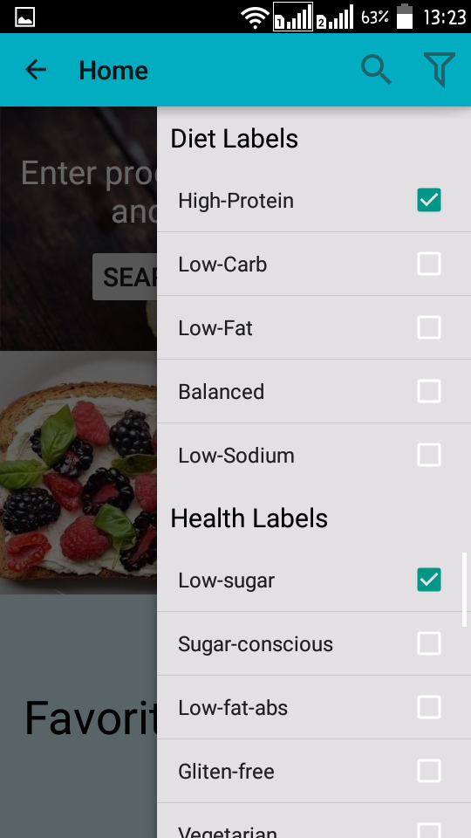
Рисунок 4.9 – Выдвижное меню с фильтрами для поиска
Выбрав в выдвижном меню пункт «All recipes» пользователь попадает на страницу со всеми рецептами, хранящимися в удаленной базе данных.
Выбрав в выдвижном меню пункт «Favorites» пользователь попадает на страницу со всеми рецептами, которые пользователь сохранил ранее на устройстве.
Выбрав в выдвижном меню пункт «Shopping list» пользователь попадает на страницу со списком покупок (Рисунок 4.10), который хранится на устройстве и доступен без сети наличия сети Интернет. Нажав на галочку слева от ингредиента, пользователь помечает ингредиент как купленный, и соответствующий пункт зачеркивается. Если пользователь хочет удалить пункт из списка покупок совсем, то ему необходимо долгим нажатием на нужный ингредиент вызвать контекстное меню и нажать «Delete» (Рисунок 4.11)


Рисунок 4.10 – Страница со списком покупок
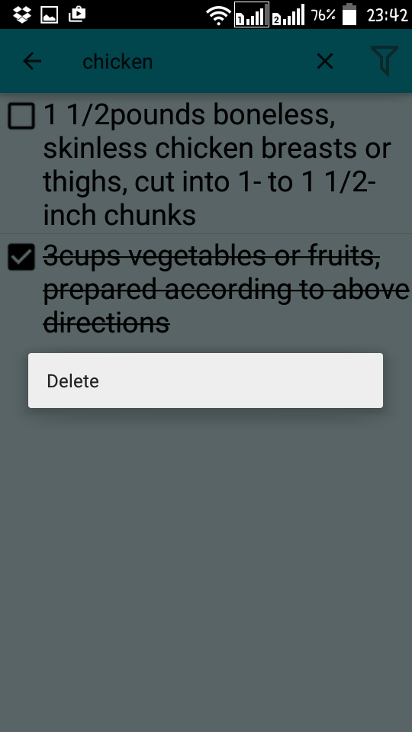
Рисунок 4.11 –Контекстное меню удаления ингредиента из списка покупок
- Организационно-экономическая часть

Целью данной части проекта является расчет полной себестоимости программы, цены продаж и экономической эффективности от внедрения программы.

5.1. Общая технико-экономическая характеристика объекта проектирования
Главная задача проекта – разработка андроид-приложения для поиска рецептов. В рамках данного проекта были поставлены следующие задачи:
- Предоставление пользователю удобного интерфейса для поиска рецептов по продуктам.
- рецепты должны содержать данные об энергетической ценности;
- наличие базового поиска по продуктам;
- наличие расширенного поиска по максимальной калорийности порции блюда;
- предоставление минимального функционала даже при невозможности подключения к серверу с базой данных;
- возможность расширения приложения, не нарушая структуры программы;

5.2. Организация и планирование работ
Все работы делятся на четыре основных этапа:
- Предпроектная часть (разработка технического задания)
- Исследовательская часть (выбор средств реализации приложения);
- Конструкторская часть (разработка приложения, организация взаимодействия приложения с базой данных);
- Технологическая часть (тестирование, отладка работы системы);
Для оптимального планирования работ разрабатывается календарный график, который показывает время начала каждой работы относительно начала проекта и её продолжительность.
Трудоемкость и состав исполнителей определяется по технологии для каждой конкретной работы указан в таблице 5.1.
Таблица 5.1 – Календарный план работ
Перечень работ | Исполнители | Трудоёмкость работы (дни)
1. Разработка ТЗ
Определение целей создания системы | Инженер-программист | 1
Разработка требований к системе и ее частям | Инженер-программист | 1
Итого по этапу: |  | 2
2. Предпроектное исследование проблемы
Изучение предметной области, выбор средств разработки | Инженер-программист | 3
Итого по этапу: |  | 3
3. Разработка конструкторской части проекта
Разработка структуры системы | Инженер-программист | 1
Разработка структуры приложения и ER-модели БД | Инженер-программист | 1
Разработка приложения | Инженер-программист | 31
Итого по этапу: |  | 33
4. Разаработка технологической части проекта
Ввод системы в эксплуатацию. Тестирование системы | Инженер-программист | 2
Отладка и исправление ошибок | Инженер-программист | 3
Продолжение таблицы 5.1.
Разработка документации | Инженер-программист | 3
Итого по этапу: |  | 8
Итого по проекту: |  | 46

5.3. Расчет затрат на разработку программного продукта
Программный комплекс разрабатывался на уже имеющемся оборудовании и установленном на нем программном обеспечении.
Себестоимость продукта складывается из следующих экономических элементов:
- прямые расходы, к которым относятся стоимость материалов, покупных изделий, комплектующих и других материальных ценностей, расходуемых непосредственно в процессе выполнения работ по теме, затраты на оплату труда, отчисления на страховые взносы;
- косвенные расходы, которые включают амортизацию основных фондов и прочие расходы.
Себестоимость разработки продукта рассчитывается по четырем этапам, приведенным выше, т.к. каждый из этапов имеет характерные только для него затраты денежных средств.
Этапы имеют следующую трудоемкость:
- Техническое задание (трудоемкость 16 часов).
- Исследовательская часть (трудоемкость - 24 часов).
- Конструкторская часть (трудоемкость – 264 часа).
- Технологическая часть (трудоемкость – 64 часов).
Себестоимость разработки системы складывается из себестоимости каждого этапа:
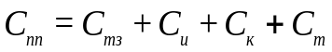 | (5.1)
где  - себестоимость программного продукта в целом;
 - себестоимость предпроектного этапа (разработка технического задания);
 - себестоимость исследовательского этапа;
 - себестоимость конструкторского этапа;
 - себестоимость технологического этапа.
Затраты на каждом этапе складываются из основной заработной платы разработчика и социальных отчислений. Кроме того, в них входят амортизационные отчисления, расходы на электроэнергию, стоимость расходных материалов.
Расчет затрат производится по формулам:
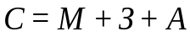 | (5.2)

где  – себестоимость этапа (затраты денежных средств на данном этапе), (руб.);
 - стоимость расходных материалов, электроэнергии, а так же другие, специфичные для каждого этапа, расходы, (руб.);
- затраты на выплату основной и дополнительной заработной платы, а также отчисления на страховые взносы, (руб.);
 - косвенные расходы, включая амортизацию оборудования, (руб.).
Работу над проектом выполняет программист, месячный размер заработной платы которого составляет 23000 руб.
Рассчитаем среднюю часовую тарифную ставку работников:
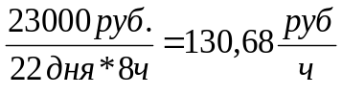 | (5.3)
Исходя из приведенных выше данных, производится расчет себестоимости каждого этапа работы над программным комплексом.

5.3.1. Расчет себестоимости предпроектного этапа
На данном этапе использование ПЭВМ составляет 100% времени, отведенного для осуществления данного этапа, что составляет – 16 часов.
Расчет затрат на электроэнергию осуществляется следующим образом:
 | (5.4)
- время работы оборудования, (ч.);
 – суммарная мощность всей применяемой техники, (кВт.);
- стоимость кВт/ч электроэнергии, (руб.).
Затраты на электроэнергию на этапе предварительных исследований:
 | (5.5)

Расчет затрат для выплаты заработной платы и единого социального налога на этапе исследования производится следующим образом:
 | (5.6)
где 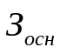- основная заработная плата специалиста, (руб.);
- дополнительная заработная плата специалиста, (руб.);
 - страховые взносы, руб.
Основная заработная плата вычисляется по формуле:
 | (5.7)
 - число часов, затраченных на выполнение работы специалистом, (ч.);
– часовая тарифная ставка (руб./ч.).
Дополнительная заработная плата вычисляется:
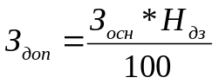 | (5.8)
– основная заработная плата;
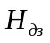- норматив дополнительной заработной платы - 15%
Отчисления на страховые взносы взимаются с основной и дополнительной заработной платы:
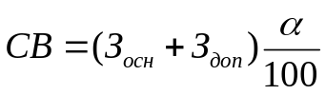 | (5.9)
где – ставка, которая складывается из взносов в ПФР, ФСС и ФОМС.
Таблица 5.2. – Страховые взносы
№ п/п | Наименование начисления на заработную плату - сумма страховых платежей | Процент
1 | Пенсионный фонд | 22%
2 | ФСС - Фонд социального страхования | 2,9%
3 | ФОМС - Фонд обязательного медицинского страхования | 5,1%
Таким образом, общая сумма страховой нагрузки составляет 30%.
Основная заработная плата составит:
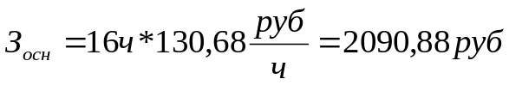 | (5.10)

Дополнительная заработная плата:
(5.11)

Размер отчислений на страховые взносы:
(5.12)

Следовательно:
(5.13)

Косвенные расходы (затраты на интернет) вычисляются по формуле:
 | (5.14)
где — косвенные затраты, учитывающие затраты на интернет(руб.);
— затраты на амортизацию ЭВМ (руб.).

Косвенные затраты рассчитываются исходя из среднемесячных затрат:
 | (5.15)
где — средние косвенные затраты в месяц — 300 руб.
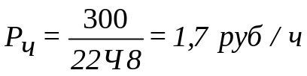 | (5.16)

Затраты на амортизацию ЭВМ рассчитываются линейным методом:
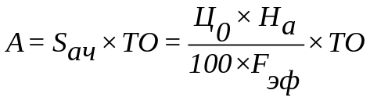 | (5.17)
где  — первоначальная (восстановительная) стоимость ЭВМ — 35000 руб.;
 — норма амортизации, составляющая 30%;
 — годовой эффективный фонд времени работы.
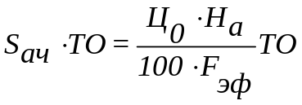 | (5.18)
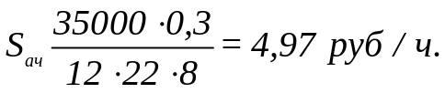 | (5.19)

Общие косвенные расходы, исходя из приведенных выше данных, составят:
(5.20)

Себестоимость предпроектного этапа составляет:
(5.21)

5.3.2. Расчет себестоимости исследовательского этапа
На данном этапе использование ПЭВМ составляет 100% времени, отведенного для осуществления данного этапа, что составляет 24 часа.
Таким образом затраты на исследовательском этапе разработки составят:
 | (5.21)

Основная заработная плата составит:
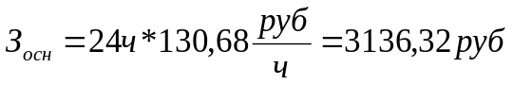 | (5.22)

Дополнительная заработная плата:
(5.23)

Размер отчислений на страховые взносы:
(5.24)

Следовательно, затраты на выплаты заработной платы и отчисления на страховые взносы на исследовательском этапе составят:
(5.25)

Общие косвенные расходы (расходы на интернет), исходя из приведенных выше данных, составят:
(5.26)

Исходя из выше приведенных расчетов, себестоимость исследовательского этапа составляет:
(5.27)

5.3.3. Расчет себестоимости конструкторского этапа
Производится по схеме, аналогичной схеме расчета затрат на исследовательском этапе. Основная характеристика этапа - использование ПЭВМ заняло 95% времени, отведенного для осуществления этого этапа, что составляет - 264 часа.
Таким образом затраты на конструкторском этапе разработки составят:
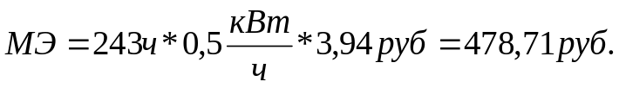 | (5.28)

Затраты на выплату заработной платы и отчисления на страховые взносы для программиста.
Основная заработная плата составит:
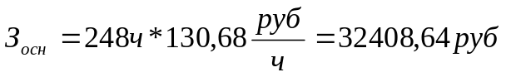 | (5.29)

Дополнительная заработная плата:
(5.30)

Размер отчислений на страховые взносы:
(5.31)

Следовательно, затраты на выплаты заработной платы и отчисления на страховые взносы на конструкторском этапе составят:
(5.32)

Общие косвенные расходы (расходы на интернет), исходя из приведенных выше данных, составят:
(5.33)

Исходя из выше приведенных расчетов, себестоимость конструкторского этапа составляет:
(5.34)

5.3.4. Расчет себестоимости технологического этапа
Производится по схеме, аналогичной схеме расчета затрат на исследовательском этапе. Основная характеристика этапа - использование ПЭВМ занимало 100% времени, отведенного для осуществления этого этапа, что составляет 64 часа.
 | (5.35)

Затраты на выплату заработной платы и отчисления на страховые взносы.
Основная заработная плата составит:
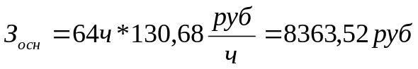 | (5.36)
Дополнительная заработная плата:

(5.37)

Размер отчислений на страховые взносы:
(5.38)

Следовательно, затраты на выплаты заработной платы и отчисления на страховые взносы на технологическом этапе составят:
(5.39)

Общие косвенные расходы (расходы на бумагу и интернет), исходя из приведенных выше данных, составят:
(5.40)

Исходя из выше приведенных расчетов, себестоимость технологического этапа составляет:
(5.41)

5.4. Определение стоимости специального оборудования
Для данного проекта используется открытое API с рецептами. Для разработки пробный период бесплатен, но для дальнейшей эксплуатации проекта расходы на аренду использования API стоит 6700 рублей в месяц.

5.5. Оценка экономической целесообразности разработки
Себестоимость разработки программного продукта составляет:
(5.42)

Общие расходы, связанные с разработкой, составляют:
 | (5.43)

В последующие месяцы расходы состоят только из расходов на аренду использования API, т.е.
Р_{мес}= | (5.44)

В настоящее время пользователь все чаще обращается к мобильным приложениям для поиска рецептов, чем к кулинарным книгам. Предполагается, что средний прирост числа пользователей приложения будет около 300 человек в месяц. Из них около 15% приобретут платную версию с расширенным функционалом. Планируется установить цену на расширенную версию в 300 рублей. Таким образом, ежемесячная прибыль составляет:
Годовая прибыль при внедрении приложения составит:


Период окупаемости продукта:

Таким образом, приложение окупится примерно за 10,5 месяцев.

Коэффициент экономической эффективности:
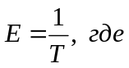Т = 3 года – срок эксплуатации программного продукта.
Годовой экономический эффект:

5.6. Вывод
Разработанное приложение, выполненное в рамках выпускной квалификационной работы, целесообразно с экономической точки зрения, поскольку при единовременных затратах на разработку в 71800,41 руб., а также затрат на аренду использования API в 6700 руб. в месяц, приложение оказывает влияние на рост прибыли проекта на 81600 рублей в год. При этом рост количества пользователей обеспечивается особенностью андроид-приложения. Таким образом, основной статьёй расходов на протяжении всего срока эксплуатации продукта является использование API.

Охрана труда и экология

Разрабатываемый программный продукт представляет собой мобильное приложение для Android, реализующее взаимодействие с открытым API с базой данных. Данный программный продукт позволит пользователям находить рецепты по своему вкусу и желанию по введенным ингредиентам; находить рецепты по максимальной калорийности порции; добавлять недостающие ингредиенты в список покупок.
Так как разработка программного продукта производится на ЭВМ, необходимо соблюдать определённые правила и требования безопасности, которые обусловлены опасными и вредными факторами, связанными с использованием ЭВМ. К таким факторам можно отнести:
- повышенная или пониженная температура воздуха рабочей зоны;
- опасный уровень напряжения в электрической цепи, замыкание которой может произойти через человека;
- пожарная опасность;
- повышенный уровень шума;
- недостаточная освещенность;
- запыленность помещения;
- повышенный уровень электромагнитных излучений;
- физические и нервно-психические перегрузки.
Разработка программного продукта осуществлялась в помещении, представленном на рисунке 6.1.

INCLUDEPICTURE "http://remontdetskoy.ru/wp-content/uploads/2014/07/Plan-komnaty-dlja-devochki-s-rasstanovkoj-mebeli.jpg" \* MERGEFORMATINET 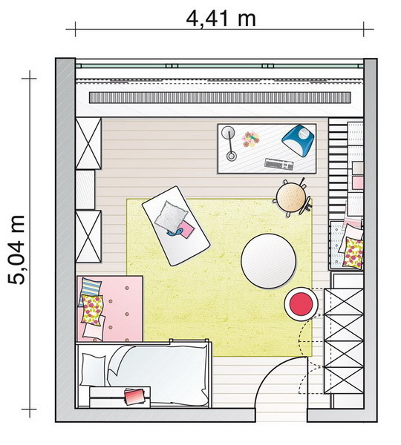
Рис.6.1 – План помещения

6.1. Безопасность труда при разработке программы
6.1.1. Оценка электробезопасности
Основным фактором поражения человека электрическим током является опасный уровень напряжения в электрической цепи, замыкание которой может произойти через тело человека. Проходя через живые ткани, электрический ток оказывает термическое, электролитическое и биологическое воздействия. Это приводит к различным нарушениям в организме, вызывая как местное поражение тканей и органов, так и общее поражение организма. Причем наравне со всеми системами организма поражается нервная система, что может повлечь необратимые последствия. В зависимости от значения и длительности протекания через тело человека, рода и частоты тока, электрический ток может вызвать шок, временное прекращение дыхания, остановку сердца и смерть. При воздействии электрического тока на организм человека возможны ожоги, изменение состава крови.
Все оборудование, находящееся в комнате питается от сети переменного тока напряжением 220 В с частотой 50 Гц. Помещение соответствует первому классу согласно классификации ПУЭ (правила устройства электроустановок), то есть без повышенной опасности поражения током. Это сухое, беспыльное помещение с нормальной температурой воздуха и с изолирующими полами.
Уровни напряжений и токов в комнате соответствуют ГОСТ 12.1.038-82.

6.1.2. Оценка акустической безопасности в помещении
Источниками шума являются сам компьютер и перефирийные устройства.
Повышенный уровень шума, возникающий при работе персональной ЭВМ и периферийных устройств, вредно воздействует на нервную систему человека, снижая производительность труда, способствуя возникновению травм.
При длительном воздействии шума на организм человека происходят нежелательные явления: снижается острота слуха, повышается кровяное давление. Кроме того, наблюдается влияние шума на общее состояние человека, такое, как возникновение чувства неуверенности, стесненности, плохого самочувствия.
Компьютер производит шум уровнем не более 40 дБА, что не требует специальных мер шумоподавления.
Уровень шума при работе компьютера в комнате соответствует требованиям СанПиН 2.2.2/2.4.1340-03 «Гигиенические требования к персональным электронно-вычислительным машинам и организации работы».

6.1.3. Оценка электромагнитной безопасности
В процессе эксплуатации компьютера в результате работы различных частей и устройств ЭВМ (блок питания, монитор) возникают электромагнитные поля, которые оказывают вредное воздействие на оператора.
Воздействие ЭМП обусловлено биохимическими изменениями, происходящими в клетках и тканях. Наиболее чувствительными являются центральная и сердечнососудистая системы. Наблюдаются нарушения условно-рефлекторной деятельности, снижение биоэлектрической активности мозга, изменения межнейронных связей.
Превышение уровня электромагнитных излучений приводит к эндокринологическим заболеваниям, снижению иммунитета и общей работоспособности.
Величины напряженности, интенсивности и частоты при рассмотрении проблемы воздействия переменного электромагнитного поля в помещении с ЭВМ соответствуют нормам СанПиН 2.2.2/2.4.1340-03 «Гигиенические требования к персональным электронно-вычислительным машинам и организации работы». Ослабление вредного воздействия электромагнитного поля не требуется.

6.1.4. Оценка соответствия показателей микроклимата нормативным требованиям
Микроклиматические параметры среды - это сочетание температуры, относительной влажности и скорости движения воздуха. Эти параметры в значительной степени влияют на функциональную деятельность человека, его самочувствие, здоровье, а также и на надежность работы вычислительной техники.
Большое влияние на микроклимат оказывают источники теплоты - это ноутбук, приборы освещения, тепло тела человека, а также солнечная радиация. Наибольшим суммарным тепловыделяющим оборудованием являются ЭВМ, которые дают в среднем до 80% суммарных тепловыделений.
Система отопления обеспечивает достаточное постоянное и равномерное нагревание воздуха в помещении в холодный период года, а также пожаро- и взрывобезопасность.
Параметры микроклимата в рабочей зоне соответствуют СанПиН 2.2.2/2.4.1340-03 «Гигиенические требования к персональным электронно-вычислительным машинам и организации работы». Для поддержания соответствующих микроклиматических параметров комната проветривается несколько раз в день.

6.1.5. Оценка соответствия показателей психофизиологических и эргономических факторов на рабочем месте нормативным требованиям
Особенности характера и условий труда работника, работающего с ноутбуком – значительное умственное напряжение, постоянная статическая нагрузка, обусловленная относительно неподвижной рабочей позой и другие физические и нервно–психические нагрузки – приводят к изменению у работника функционального состояния центральной нервной системы, нервно-мышечного аппарата рук, шеи, плеч, спины, напряжению зрительного аппарата. У работника появляются боли, зрительная усталость, раздражительность, общее утомление.
Сохранение высокой работоспособности, снижение усталости обеспечивает рационально организованный режим труда и отдыха, в котором предусматривается строгое соблюдение регламентированных перерывов и регулярное проведение производственной гимнастики.
В целях профилактики и снижения переутомления и перенапряжения при работе с ноутбуком в начале работы и во время регламентированных перерывов следует выполнять специальную гимнастику для глаз и для снятия утомления.
Перерывы для специальной гимнастики от усталости глаз следует делать через каждые 40-45 минут непрерывной работы.
В регламентированные перерывы следует также проводить комплекс физических упражнений для снятия общего утомления. Гимнастику можно выполнять сидя на рабочем месте. Рекомендуется периодически (один раз в неделю) менять комплекс упражнений.
Общее время работы с компьютером не превышает 50 % всего рабочего времени.
Экран ноутбука размещен на столе так, что расстояние наблюдения информации на экране соответствует оптимальному значению (450 - 500 мм). Экран дисплея по высоте расположен так, что угол между нормалью к центру экрана и горизонтальной линией взгляда составлял 20°. В горизонтальной плоскости угол наблюдения экрана не превышает 60°. Ноутбук размещен на столе так, что высота клавиатуры ноутбука по отношению к полу составляет 710 мм.
Эргономическое качество компоновки рабочего места удовлетворяет следующим условиям:
- форма и площадь рабочего места обеспечивает удобство работы;
- руки оператора не подняты слишком высоко;
- рабочий стул подъемно-поворотный и регулируемый по высоте и углам наклона сиденья и спинки, а также расстоянию спинки от переднего края сиденья. Конструкция стула обеспечивает необходимые параметры:
  - ширины и глубины поверхности сиденья;
  - регулировки высоты поверхности сиденья и углов наклона вперед и назад;
  - высоты опорной поверхности спинки, ширины и радиуса кривизны горизонтальной плоскости;
  - угла наклона спинки в вертикальной плоскости;
  - подлокотников сиденья по длине и ширине;
  - поверхности сиденья, спинки и других элементов стула (кресла).
- Дисплей расположен не под источником освещения или вплотную с ним;
- освещенность рабочего места не превышает 2/3 нормальной освещенности помещения;
- стена позади дисплея так же, как его экран.
Требования по психофизическим и эргономическим параметрам соответствуют СанПиН 2.2.2/2.4.1340-03 «Гигиенические требования к персональным электронно-вычислительным машинам и организации работы».

6.2. Обеспечение соответствия условий освещенности нормативным требованиям

6.2.1. Оценка соответствия условий освещенности нормативным требованиям
Освещение в комнате соответствует следующим основным требованиям:
- уровня освещенности соответствует характеру выполняемой зрительной работы;
- достаточно равномерное распределение яркости на рабочих поверхностях и в окружающем пространстве;
- отсутствие резких теней, прямой и отраженной блесткости (повышенной яркости светящихся поверхностей, вызывающей ослепленность);
- постоянство освещенности во времени;
- оптимальная направленность излучаемого осветительными приборами светового потока;
- долговечность, экономичность, электро- и пожаробезопасность, эстетичность, удобство и простота эксплуатации.
Освещение помещений подразделяется на естественное, искусственное и совмещенное.
Для освещения комнаты используется совмещенное освещение, то есть сочетание естественного и искусственного освещения.
Естественное освещение осуществляться через световые проёмы в наружных стенах здания и обеспечивает необходимый коэффициент естественной освещённости. Рабочие место расположено так, что естественный свет падает сбоку слева.
Искусственное освещение используется при недостаточном естественном освещении и осуществляется с помощью двух систем освещения: общего (светильники, освещающие всю площадь помещения) и местного (для определённого рабочего места).
Естественное и искусственное освещения удовлетворяет норме освещенности в соответствии со СанПиН 2.2.2/2.4.1340-03.

6.2.2. Обоснование обеспечения соответствия условий освещенности нормативным требованиям

6.2.2.1. Расчет параметров системы искусственного освещения помещения разработчика
Расчет освещения заключается в определении типа осветительной установки и количества светильников, составлении плана их размещения для создания в помещении заданной освещенности.
Схема помещения представлена на рис. 6.1.
Высота светильников над рабочей поверхностью H_{p} = 2,5 м.
Окраска интерьера: белый потолок, белые стены, на полу светлый ковер.
Характеристика зрительной работы – высокой мощности, наименьший размер объекта различения от 0,3 до 0,5, разряд зрительной работы III. Исходя из вышеперечисленных данных и согласно СНиП 23-05-95, примем Eн=300 лк.
Для расчета общего равномерного освещения будем использовать метод светового потока с учетом потока, отраженного от стен и потолка.
Световой поток лампы рассчитывается по формуле:
Ф_{л} = E_{н} ⋅ S ⋅ z ⋅ k / (N ⋅ η),
где E_{н} – нормированная минимальная освещенность, лк;
S – площадь освещаемого помещения, м²;
z – коэффициент минимальной освещенности, учитывающий неравномерность освещения (для люминесцентных ламп 1,1);
k – коэффициент запаса, учитывающий старение ламп и загрязнение светильников (для люминесцентных ламп 1,5);
N – число ламп в помещении;
η - коэффициент использования светового потока ламп, зависящий от показателя помещения i:
i = a ⋅ b /(H_{p} ⋅(a + b)),
где а – длина помещения;
b – ширина помещения;
H_{p} – высота светильников над рабочей поверхностью.
Для организации общего искусственного освещения выберем люминесцентные лампы белого света типа ЛБ80. Световой поток одной лампы ЛБ80 в соответствии с требованиями ГОСТ 6825-61 составляет не менее 4960 лм. Световая отдача – 67,5 лм/Вт.
Число N ламп, необходимых для организации общего освещения, определяется по формуле:
N = E_{н} ⋅ S ⋅ z ⋅ k /(Ф_{л} ⋅ η).
Для нашего помещения площадью S = a ⋅ b = 5,04 ⋅ 4,41 = 22,23 м² рассчитаем показатель помещения i:
i = 5,04 ⋅ 4,41 / (2,5 ⋅ (5,04+4,41)) = 0,9
Выберем из светотехнической таблицы коэффициент использования светового потока по следующим данным:
коэффициент отражения белого потолка ρ_{п} = 70%;
коэффициент отражения стен, окрашенных в светлый тон ρ_{с} = 50%;
коэффициент отражения пола, покрытого ковером светлого цвета ρ_{р} = 30%;
показатель помещения i = 0,9; коэффициент η = 0,51.
Тогда N = 300 ⋅ 22,23 ⋅ 1,1 ⋅ 1,5 /(4960 ⋅ 0,51) ≈ 4.
В качестве светильников выбираем НП60-1. Электрическая мощность одной лампы НП60: W_{л} = 60 Вт.
Мощность всей осветительной системы:
W_{общ} = W_{л} ⋅ N = 60 ⋅ 4 = 240 Вт.
Таким образом достаточно четырех одноламповых светильников НП60-1, равномерно распределенных по комнате.

6.2.3.2. Вывод
Освещённость, необходимая в помещении для разработки программного обеспечения, обеспечивается выбранной люминесцентной лампой в полном объёме, т.к. расчётный световой поток попадает в диапазон −10% – +20% от фактического.
Необходимое число светильников и их расположение удовлетворяют норме освещенности в соответствии со СанПиН 2.2.2/2.4.1340-03.

6.3. Экологическая безопасность при разработке программы

6.3.1. Оценка защиты от загрязнений окружающей среды при эксплуатации ЭВМ и периферийных устройств
При эксплуатации программного комплекса на ПЭВМ не возникает заметного воздействия на окружающую среду. Действие опасных и вредных факторов, описанных выше, ограничивается пределами помещения, в которых установлена вычислительная техника.

6.4. Выводы
В данной части были изложены требования к рабочему месту, режимам труда и отдыха разработчика программного обеспечения и к экологической безопасности при эксплуатации ПЭВМ. Созданные условия обеспечивают комфортную работу. Соблюдение условий, определяющих оптимальную организацию рабочего места программиста, позволит сохранить хорошую работоспособность в течение всего рабочего дня, повысит как в количественном, так и в качественном отношениях производительность труда программиста, что в свою очередь будет способствовать быстрейшей разработке и отладке программного продукта.
Согласно исходным данным и СанПиН 2.2.2/2.4.1340-03 был произведен расчет, на основании которого получены все необходимые данные для расположения светильников в рабочем помещении. Также при эксплуатации ПЭВМ не оказывает неблагоприятного воздействия на окружающую среду.

Заключение

В данном проекте было разработано и реализовано клиентское приложение для поиска рецептов по продуктам.
В результате выполнения данного проекта были выполнены следующие задачи:
- Реализация клиентского приложения под Android ОС;
- Обеспечение механизма соединения клиентского приложения с сервером;
- Обеспечение механизма обработки ответных данных от сервера;
- Создание запросов для отправки на сервер;
- Создание отзывчивого пользовательского интерфейса клиентского приложения;
- Создание полноценного многоэкранного клиентского приложения;
В ходе разработки и реализации приложения были изучены основы разработки под Android ОС, получены навыки использования основных компонентов Android, навыки разработки клиентских приложений.
Конечное приложение имеет следующие преимущества перед аналогами, представленными на рынке:
+ Возможность использовать бесплатную версию продукта;
+ Наличие фильтров по диетическим и аллергенным тэгам;
+ Наличие фильтра по калорийности блюда;
+ Возможность сохранять рецепт на устройство. Рецепт будет доступен даже без наличия сети Интернет;
+ Наличие списка покупок, который можно просматривать, находясь в магазине;

Тем не менее, имея вышеперечисленный функционал, приложение еще не закончено и нуждается в доработке. Планируется разработка приложений под другие платформы.

Список использованных источников

- Голощапов А. Google Android. Системные компоненты и сетевые коммуникации. – СПб: БХВ-Петербург, 2012. –384 с.
- Голощапов А. Google Android. Создание приложений для смартфонов и планшетных ПК. – СПб: БХВ-Петербург, 2014. – 928 с.
- Дейтел П., Дейтел Х., Дейтел Э., Моргано М. Android для разработчиков. – СПб.: Питер, 2013. – 560 с.
- Дэрси Л., Кондер Ш. Разработка приложений для Android-устройств. Том 1. Базовые принципы – М.: Лори, 2014. – 402 с.
- Ёранссон А. Эффективное использование потоков в операционной системе Android. Технологии асинхронной обработки данных – М.: ДМК Пресс, 2015. – 304 с.
- Майер Р. Android 4. Программирование приложений для планшетных компьютеров и смартфонов – М.: Эксмо, 2013. – 816 с.
- Фаулер М. UML Основы. Краткое руководство по стандартному языку объектного моделирования. – СПб.: Символ, 2015. – 184 с.
- Фримен Э., Фримен Э., Сьерра К., Бейтса Б. Паттерны проектирования –СПб.: Питер, 2012. – 647 с.
- Murphy М.L. The Busy Coder's Guide to Android Development – USA: CommonsWare, 2014. – 698 p.
- Schildt H. Java a beginner's guide 6th edition – USA: McGraw-Hill Osborne, 2014. – 728 p.

